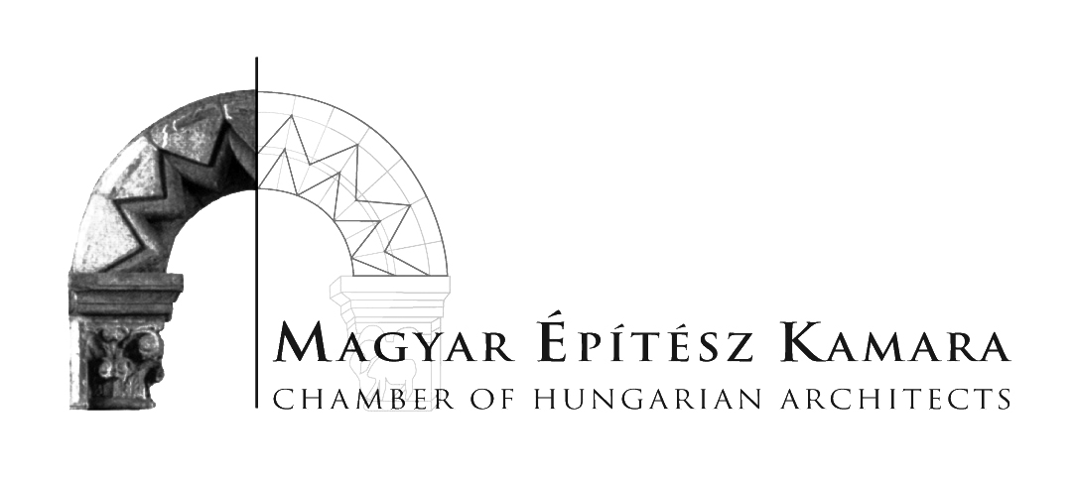

Dátum: Budapest, 2012.11.20.
Ügyintéző: Dér Andrea

Meghívó a MÉK Elnökségi ülésére
és a Területi Elnökök Testülete ülésére

2012. november 30. péntek 10.00
Építészek Háza nagy tanácskozó terme

Napirend

1. Beszámoló az elmúlt időszak eseményeiről Noll Tamás
2. 2012. december 20-i küldöttgyűlés előkészítése Téma felelősök
3. Egyebek

Mellékelten megküldjük az Alapszabály és a Pénzügyi Szabályzat módosítási javaslatát.

Az Alapszabály-módosító javaslat elsősorban a kamarai törvény módosítása miatti legszükségesebb változásokat vezeti át. Ezenkívül az elmúlt félév tapasztalatai alapján nyilvánvalóvá vált, hogy az Alapszabályt ki kell egészíteni új tagozat megalakítására vonatkozó részletesebb szabályozással.
Külön felhívjuk a figyelmet a törvénymódosítással bevezetett, a kamarák bevételeit képező új díjfajtákra, amelyek átvezetését az Alapszabályon és a Pénzügyi Szabályzaton soron kívül elvégeztük annak érdekében, hogy e bevételi forrásokhoz a területi kamarák 2013. január 1. napjától hozzáférhessenek.

A Pénzügyi Szabályzat módosítási javaslat szintén a kamarai törvény módosítása miatti legszükségesebb változásokat vezeti át.
Átvezettük a törvénymódosítással bevezetett, a kamarák bevételeit képező új díjfajtákat, valamint az azzal kapcsolatos MÉK részesedési arányt annak érdekében, hogy e bevételi forrásokhoz a területi kamarák, illetve a MÉK 2013. január 1. napjától hozzáférhessenek.
A módosítás nem tartalmazza a kettős kamarai tagság kötelezettségének eltörlésével kapcsolatos törvényi rendelkezés végrehajtása miatt MMK-val megkötendő megállapodáshoz kapcsolódó átvezetéseket, tekintettel arra, hogy ezek csak az MMK-val közös jogértelmezés kialakítását követően, feltehetően a soron következő 2013. évi küldöttgyűlésen terjeszthetők elő.

Kérjük, hogy a szabályzat-módosítási javaslatokkal kapcsolatos véleményüket küldjék meg 2012. november 28. szerda 16 óráig beérkezően a mek@mek.hu email címre.

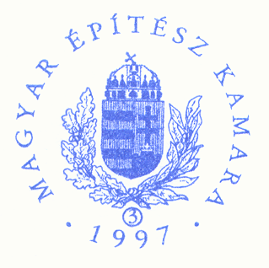
Üdvözlettel:

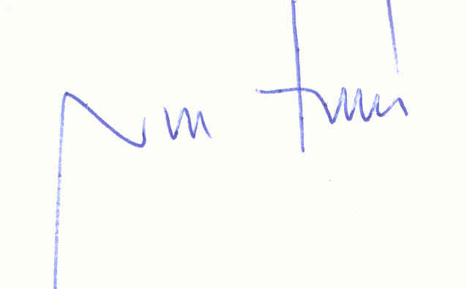

Noll Tamás
MÉK elnök

